Лабораторная работа №5

Модель хищник-жертва. Вариант 53

Чванова Ангелина Дмитриевна, НПИбд-02-21

Содержание

# Цель работы

Решить задачу о модели хищник-жертва.

# Задачи

1. Построить график зависимости численности хищников от численности жертв
2. Построить графики изменения численности хищников и численности жертв при заданных начальных условиях.
3. Найти стационарное состояние системы.

# Теоретическое введение

Простейшая модель взаимодействия двух видов типа «хищник — жертва» - модель Лотки-Вольтерры. Данная двувидовая модель основывается на следующих предположениях: 1. Численность популяции жертв x и хищников y зависят только от времени (модель не учитывает пространственное распределение популяции на занимаемой территории) 2. В отсутствии взаимодействия численность видов изменяется по модели Мальтуса, при этом число жертв увеличивается, а число хищников падает 3. Естественная смертность жертвы и естественная рождаемость хищника считаются несущественными 4. Эффект насыщения численности обеих популяций не учитывается 5. Скорость роста численности жертв уменьшается пропорционально численности хищников

{$dx/dt=ax\left(t\right)−bx\left(t\right)y\left(t\right)$

$dy/dt=−cy\left(t\right)−dx\left(t\right)y\left(t\right)$}

В этой модели x – число жертв, y - число хищников. Коэффициент a описывает скорость естественного прироста числа жертв в отсутствие хищников, с - естественное вымирание хищников, лишенных пищи в виде жертв. Вероятность взаимодействия жертвы и хищника считается пропорциональной как количеству жертв, так и числу самих хищников (xy). Каждый акт взаимодействия уменьшает популяцию жертв, но способствует увеличению популяции хищников (члены -bxy и dxy в правой части уравнения).

# Выполнение лабораторной работы

## Вариант 53

Для модели «хищник-жертва»:

{$dx/dt=−0.34\left(t\right)+0.051x\left(t\right)y\left(t\right)$

$dy/dt=0.33\left(t\right)−0.031x\left(t\right)y\left(t\right)$}

Постройте график зависимости численности хищников от численности жертв, а также графики изменения численности хищников и численности жертв при следующих начальных условиях: $x_{0}=9$, $y_{0}=30$. Найдите стационарное состояние системы.

## Julia

Код для нестацианарного состояния системы:

using Plots  
using DifferentialEquations  
  
x0=9  
y0=30  
  
a=0.34  
b=0.051  
c=0.33  
d=0.031  
  
function func1(du,u,p,t)  
 x,y=u  
 du[1]=-a*u[1] +b*u[1]*u[2]  
 du[2]=c*u[2] -d*u[1]*u[2]  
end  
  
v0=[x0,y0]   
interval = (0.0,60.0)  
problem=ODEProblem(func1, v0, interval)  
solution=solve(problem,dtmax=0.05)  
  
X=[u[1] for u in solution.u]  
Y=[u[2] for u in solution.u]  
T=[t for t in solution.t]  
plt = plot(  
 dpi=300,  
 legend=false)  
  
plot!(  
 plt,  
 X,  
 Y,  
 color=:blue)  
  
savefig(plt, "lab05_1.png")  
  
plt2 = plot(  
 dpi=300,  
 legend=true)  
  
plot!(  
 plt2,  
 T,  
 X,  
 label="Численность жертв",  
 color=:red)  
  
plot!(  
 plt2,  
 T,  
 Y,  
 label="Численность хищников",  
 color=:green)  
  
savefig(plt2, "lab05_2.png")

Получим следующие графики (Рис.1-2):

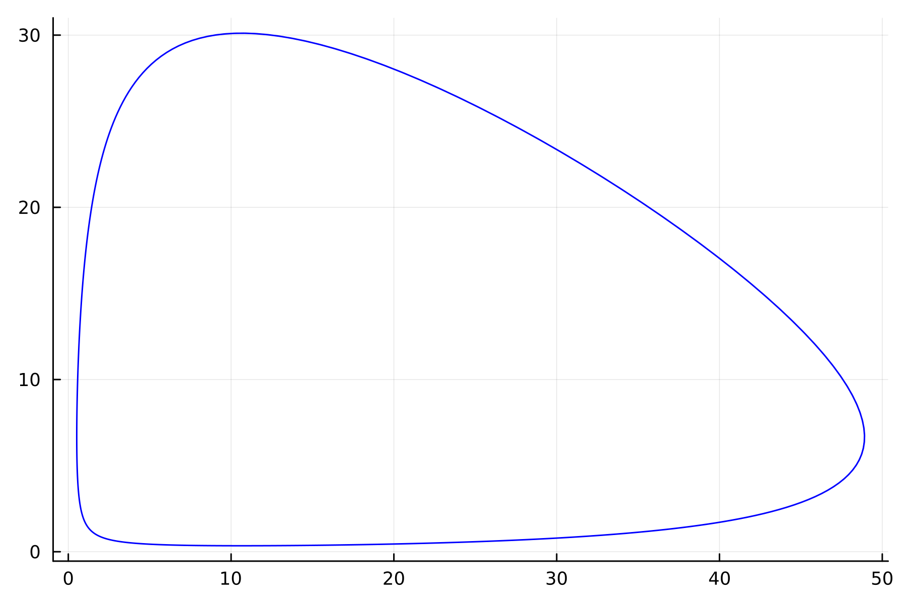

График численность хищников от численности жертв

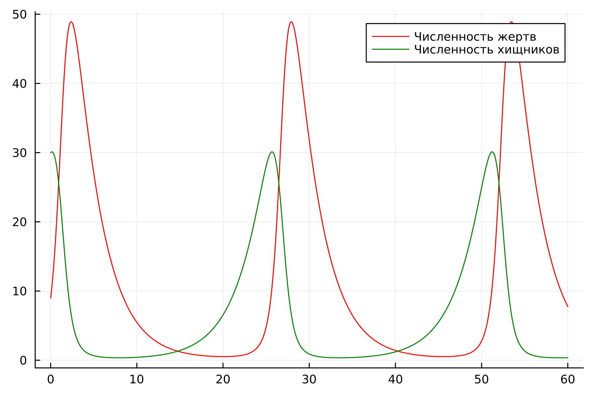

График численности хищников и жертв от времени

Код для стацианарного состояния системы:

using Plots  
using DifferentialEquations  
  
a=0.34  
b=0.051  
c=0.33  
d=0.031  
  
x0 = c / d   
y0 = a / b   
  
function func2(du, u, p, t)  
 x, y = u  
 du[1] = -a*u[1] + b * u[1] * u[2]  
 du[2] = c * u[2] - d * u[1] * u[2]  
end  
  
v0 = [x0, y0]  
interval = (0.0, 60.0)  
problem = ODEProblem(func2, v0, interval)   
solution = solve(problem, dtmax=0.05)  
X = [u[1] for u in solution.u]  
Y = [u[2] for u in solution.u]  
T = [t for t in solution.t]  
  
plt2 = plot(  
 dpi=300,  
 legend=true)  
  
plot!(  
 plt2,  
 T,  
 X,  
 label="Численность жертв",  
 color=:red)  
  
plot!(  
 plt2,  
 T,  
 Y,  
 label="Численность хищников",  
 color=:green)  
  
savefig(plt2, "lab05_3.png")

Получим следующий график (Рис.3):

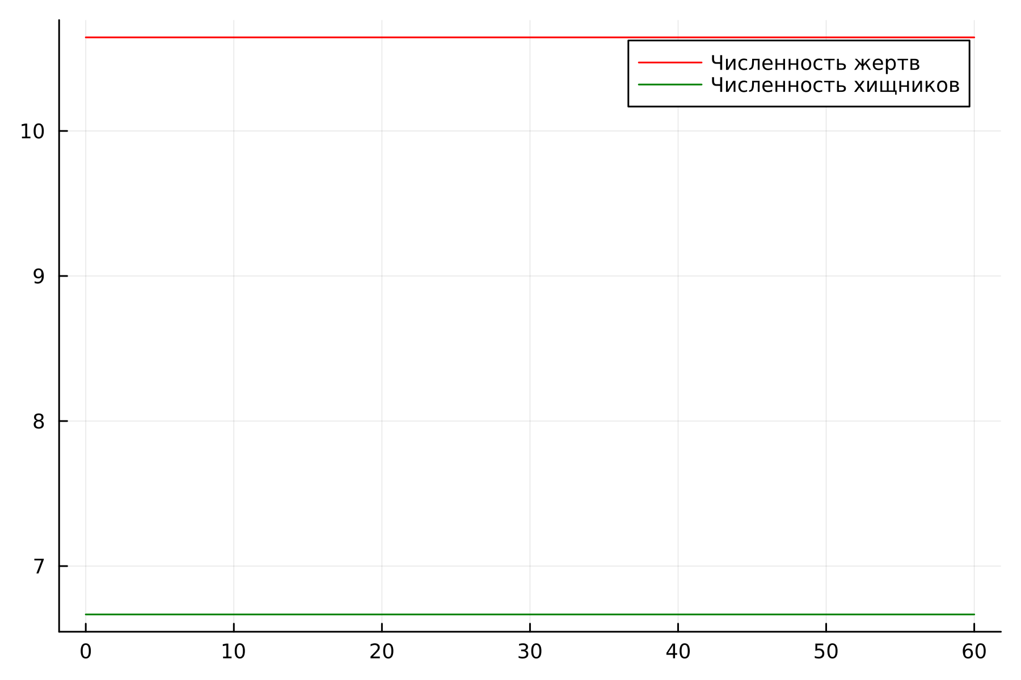

Стацианарное состояние

## OpenModelica

Код для нестацианарного состояния системы:

model lab05_1  
Real a = 0.34;  
Real b = 0.051;  
Real c = 0.33;  
Real d = 0.031;  
Real x;  
Real y;  
initial equation  
x = 9;  
y = 30;  
equation  
der(x) = -a*x + b*x*y;  
der(y) = c*y - d*x*y;  
end lab05_1;

Получим следующие графики (Рис.4-5):

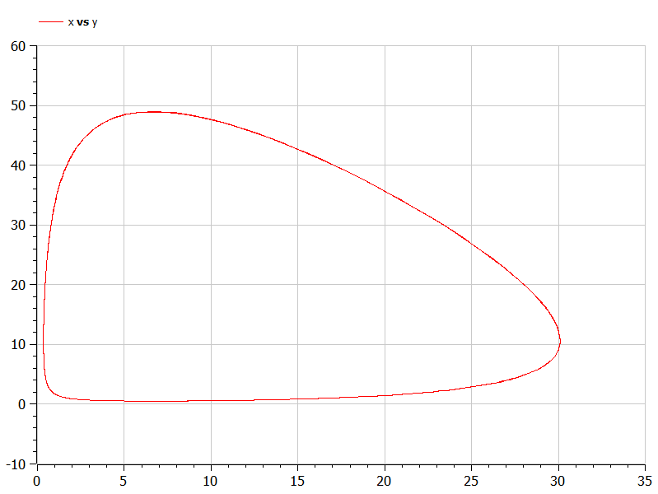

График численность хищников от численности жертв

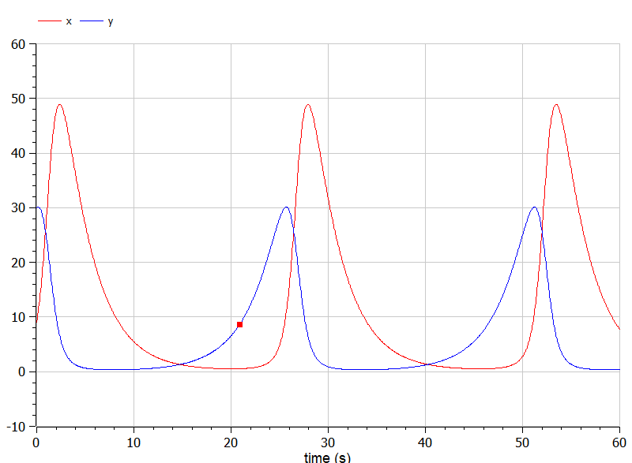

График численности хищников и жертв от времени

Код для стацианарного состояния системы:

model lab05_2  
Real a = 0.34;  
Real b = 0.051;  
Real c = 0.33;  
Real d = 0.031;  
Real x;  
Real y;  
initial equation  
x = c / d;  
y = a / b;  
equation  
der(x) = -a*x + b*x*y;  
der(y) = c*y - d*x*y;  
end lab05_2;

Получим следующий график (Рис.6):

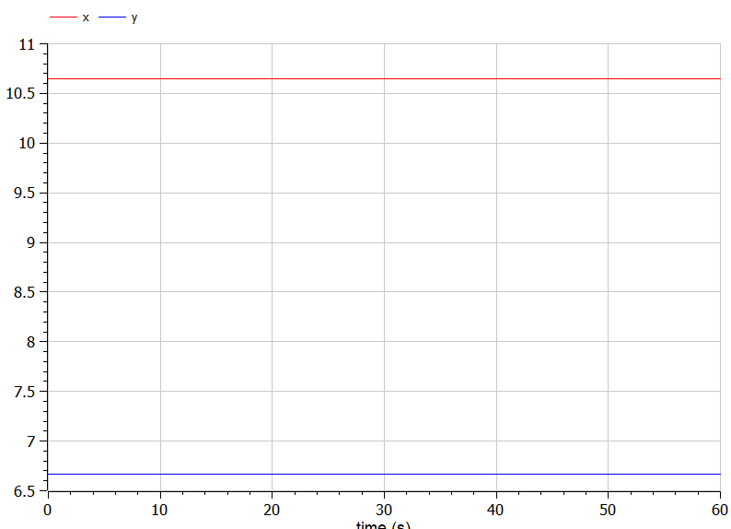

Стацианарное состояние

## Анализ и сравнение результатов

В ходе выполнения лабораторной работы нами были построены графики зависимости численности хищников от численности жертв, а также изменения численности хищников и численности жертв при заданных начальных условиях. Было найдено стационарное состояние системы с помощью Julia и Open Modelica.

# Выводы

Нами была решена задача о модели Хищник-Жертва и построены графики зависимости численности хищников от численности жертв, изменения численности хищников и численности жертв при заданных начальных условиях, а также найдено стационарное состояние системы

# Список литературы

1. Документация по Julia: https://docs.julialang.org/en/v1/
2. Документация по OpenModelica: https://openmodelica.org/
3. Решение дифференциальных уравнений: https://www.wolframalpha.com/